FUNDAMENTOS CONSTRUCTIVISTAS PARA LA ENSEÑANZA Y EL APRENDIZAJE

¿Qué es el conocimiento?
De acuerdo a las teorías Constructivistas, el conocimiento no es externo a la persona ni hermético, sino: “…el conocimiento es una fundación (*) de cómo el individuo crea significados a partir de sus propias experiencias” (Díaz, 2002).
La estructura cognitiva del individuo, en interacción con los objetos del mundo externo, acomoda y asimila significados según esto le produzca beneficios explicativos, le ayude a resolver problemas o le de mayor validez a un conocimiento que ya posee.
Por tanto, aquello que podemos conocer nace como producto de las interpretaciones individuales de las experiencias humanas y de la interacción de éstas. En otras palabras: el ser humano crea significados, no los adquiere.
(*) acción y efecto de fundar: establecer, crear o edificar algo.

¿Cómo se construyen significados?
Los significados están abiertos de manera permanente al cambio. Es decir, las representaciones individuales son siempre esquemas provisionales y como tales son puestos a prueba en cada interacción.
El motor de ese cambio y de la construcción de los nuevos conocimientos, depende de la exploración y de la manipulación activa, tanto de objetos como de ideas.
En estos postulados se basan la mayoría de experiencias educativas, con fundamentos constructivistas, que propugnan el trabajo colaborativo.

Rol del docente
La concepción señalada no anula la posición del docente en el proceso de enseñanza-aprendizaje. Lo que se modifica es el foco, respecto a las concepciones tradicionales de la enseñanza, ya que el aprendizaje pasa a ser responsabilidad del estudiante, mientras que el trabajo docente se convierte en un rol mediador.
Lara Guerrero y sus colaboradores (1997) lo confirman cuando proponen que "en el modelo constructivista, el profesor es mediador del aprendizaje en dos sentidos: (…) guiando y estructurando el aprendizaje de común acuerdo con el estudiante y (…) construyéndole y ofreciéndole un material significativo."

Objetivos de aprendizaje

En las actividades educativas, Weinstein y Mayer (1986), distinguen dos tipos de objetivos: de un lado están los referidos a aquello que el estudiante debe saber, como resultado de aprendizaje, es decir los contenidos; de otro lado, están aquellos que se enfocan en las técnicas y estrategias que el estudiante aplica para concretar su aprendizaje, en los procesos de aprendizaje.

Relación enseñanza-aprendizaje
La relación que debemos tener presente en cualquier discusión sobre estrategias de enseñanza y estrategias de aprendizaje, es la interacción docente - estudiante. Aunque son dos actividades separadas, no puede entenderse una sin la otra.
En este contexto, el conocimiento no puede ser transmitido directamente pero sí puede conseguirse indirectamente, a través de la activación voluntaria de determinados procesos cognitivos y la búsqueda constante de la construcción activa por parte del estudiante.
Lo que todo profesor quiere, o debe buscar de una u otra forma, es lograr aprendices que sean:
- autónomos: para que puedan dirigir su voluntad hacia el aprendizaje.
- independientes: para que puedan conseguir el aprendizaje prescindiendo del docente particular.
- autorregulados: para que puedan ir haciendo las modificaciones necesarias para lograr aprendizajes con éxito.
Se sabe que los estudiantes de mejor rendimiento son aquellos que logran controlar sus propios procesos de aprendizaje, captar las exigencias, planificar y examinar sus logros, responder consecuentemente, seleccionar estrategias pertinentes para cada situación y valorar sus logros. Es decir, aquellos que aprenden a aprender (Díaz, 2002).

En general los tipos de conocimientos que intervienen durante el aprendizaje son:
Tipos de conocimiento utilizados durante el aprendizaje
Procesos cognitivos básicos | Involucrados en el procesamiento de la información, como atención, percepción, codificación, almacenaje y mnemónicos, recuperación.
Base de conocimientos | Bagaje de hechos, conceptos y principios que poseemos, organizados en forma de esquemas.
Conocimiento estratégico | Lo llamamos estrategias de aprendizaje. Brown lo describe como “saber cómo conocer”.
Conocimiento metacognitivo | Conocimiento que poseemos sobre qué y cómo lo sabemos, así como al conocimiento que tenemos sobre nuestros procesos y operaciones cognitivas cuando aprendemos, recordamos o solucionamos problemas.

El aprendizaje significativo
"Si tuviese que reducir toda la Psicología educativa a un solo principio, enunciaría éste: de todos los factores que influyen en el aprendizaje, el más importante consiste en lo que el alumno ya sabe. Averígüese esto, y enséñese consecuentemente". (Ausubel, 1998)
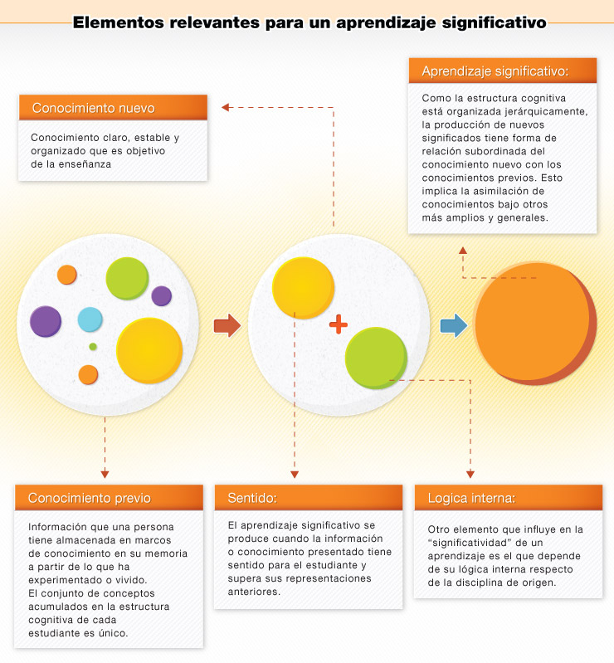

Un aprendizaje de este tipo (significativo) requiere una disposición voluntaria y consciente hacia el aprendizaje, sostenida en una variedad de estrategias que requieren ser fortalecidas.
“Un individuo manifiesta disposición cuando los resultados de su actividad de aprendizaje (…) son razonablemente proporcionados a la cantidad de esfuerzos y práctica que haya de por medio.” (Ausubel, 1990)
El docente no disminuye en importancia sino que funciona como un facilitador, que tiene en cuenta la estructura cognitiva de sus estudiantes para diagnosticar, planificar, ejecutar y evaluar sus intervenciones, porque el profesor interviene en un proceso dinámico entre el sujeto que aprende, su entorno y su restructuración de conocimientos. Para favorecer los aprendizajes, el docente es quien orienta a sus estudiantes en la adquisición y utilización de estrategias adecuadas.
“La condición de que un material sea potencialmente significativo es que (…) puede ser puesto en conexión (…) de modo no arbitrario, sustancial y objetivo.” (Díaz, 2002).
Para este enfoque son de gran importancia las habilidades metacognitivas, mediante las cuales el sujeto explicita lo que sabe y lo que no. Así es posible la conexión entre lo nuevo y lo que ya es familiar, facilitándose la comprensión. Lo que permite esa conexión, son lo que Ausubel llama conceptos integradores.

Conforme los estudiantes avancen y requieran de sus estrategias de aprendizaje, se regirán por tres principios (Díaz Barriga, 1999)
Principio de agencia: no es igual un aprendizaje accidental que uno intencional. El papel activo del agente involucra la toma de conciencia y acciones autodirigidas para el logro y la optimización de los aprendizajes.

Propósito de aprender: si la persona entiende que el aprendizaje es un proceso cognitivo diferente de otros (p.e la percepción, el reconocimiento), el cual se puede cambiar según los contextos y situaciones, siempre que comprenda que debe actuar en forma diferente y empleando esfuerzos y recursos diferentes para adecuarse a cada escenario.

Principio de instrumentalidad: para el propósito de aprender, se requiere coordinar medios y recursos para conseguirlo. Esos medios son las estrategias, las cuales se seleccionarán de acuerdo a su eficacia y eficiencia, teniendo en cuenta el esfuerzo que exigen y los beneficios que aportan para lograr y mejorar los aprendizajes.

ESTRATEGIAS DE APRENDIZAJE

La actividad de aprendizaje se encuentra mediada por los esquemas o conocimientos previos de los estudiantes. Las estrategias, entendidas de esta manera, son sistemas de mediación cognitiva. Es decir, son la forma en que el estudiante se “autoenseña” los contenidos (Monereo, 1990).

¿Qué es una estrategia de aprendizaje?
Las estrategias de aprendizaje son el conjunto de herramientas, internalizadas en el estudiante, que utiliza para aprender, recordar y usar información. Es el estudiante quien decide cuándo, cómo y por qué aplicarlas (Díaz Barriga, 1999).
Una herramienta es una técnica, mientras que la estrategia puede incluir una o más técnicas, tiene un determinado objetivo y es regulada por el estudiante en función de lograrlo.
Esta definición tiene dos implicancias importantes:
- las estrategias de aprendizaje se componen de muchas herramientas;
- el estudiante tiene un rol activo en la toma de decisión sobre qué estrategia utilizar.
Se puede sugerir que cuantas más técnicas o herramientas domine el estudiante, más oportunidades tendrá para adecuar su estrategia a los contenidos u objetos de aprendizaje.
Taxonomía de estrategias por procesos cognitivos

Una taxonomía es una clasificación, sistemática y jerarquizada. Esta síntesis describe estrategias y métodos específicos, disponibles para los estudiantes para seleccionar, adquirir, construir e integrar conocimientos. Incluye también aspectos metacognitivos y de manejo de recursos, considerados igualmente relevantes para el aprendizaje (McKeachie et al, 1986).

Tipo de estrategia. | Estrategia.
Estrategias cognitivas, importantes para el procesamiento y codificación de información en un ambiente. | - Repetición. Para recordar contenidos.  - Elaboración. Conexión interna entre lo que se está aprendiendo y los conocimientos previos.  - Organización. El estudiante organiza y construye conexiones con la información recibida.
Estrategias metacognitivas, que permiten monitorear el trabajo mediante la planificación, el monitoreo y la regulación. | - Planificación. Incluye tácticas como: establecer objetivos, ver el material completo en forma rápida y generar preguntas.  - Monitoreo y regulación. Implica que los estudiantes evalúan por sí mismos su comprensión y conocimientos y realizan ajustes.
Estrategias de manejo de recursos, apoyo que incluye diferentes tipos de recursos como motivación, actitudes y afecto. | - Administración de recursos. Involucra la creación de cronogramas o agendas.  - Manejo de ambiente de estudio. Es el armado de un escenario para el aprendizaje. Es importante que el estudiante lo haya designado como espacio separado y exclusivo de estudio.  - Manejo del esfuerzo. Compuesto mayormente por lo que se llama motivación.  - Apoyo de otros. Aprender a utilizar la ayuda y a buscarla, tanto en los docentes como en otros estudiantes.
El manejo de estrategias de aprendizaje tiene aspectos característicos:
- El estudiante es consciente de sus propósitos y, cuando se desvía, es capaz de reorientar su acción.
- El proceso de aprendizaje se verifica permanentemente.
- El análisis de cómo, cuándo y por qué es adecuada una estrategia permite transferir lo aprendido a otras situaciones de aprendizaje. Ese conocimiento, producto del análisis, se denomina condicional y es el que permite hablar de una intención estratégica (Monereo, 1999).
- La selección de estrategias depende de factores contextuales como: las interpretaciones de los estudiantes de las intenciones de los docentes, la congruencia de las evaluaciones y las condiciones para el uso espontáneo de las estrategias.
En cuanto a las estrategias para el aprendizaje significativo, se tiene:
Conocimiento estratégico (para un aprendizaje significativo)
Proceso | Estrategia | Finalidad u objetivo | Técnica o habilidad
Aprendizaje Significativo | Elaboración | Procesamiento simple | - Palabra clave  - Rimas  - Imágenes mentales  - Parafraseo
 |  | Procesamiento complejo | - Inferir  - Resumir  - Analogías  - Elaboración conceptual
 | Organización | Clasificación de la información | - Uso de categorías
 |  | Jerarquización y organización de la información | - Redes semánticas  - Mapas conceptuales  - Uso de estructuras textuales
Coincidencias con el enfoque del aprendizaje significativo de Ausubel:
- los estudiantes son quienes establecen relaciones significativas entre sus conocimientos y la información nueva.
- los estudiantes deciden qué procedimientos son los indicados para realizar las actividades.
- los estudiantes deciden cómo y cuándo aplicarlos de manera efectiva.
- captar las exigencias de una tarea y controlar los medios de dicha situación es más importante que un supuesto coeficiente intelectual o el dominio de técnicas específicas (Monereo, 1999).

¿Cómo aprende un Estudiante Adulto Trabajador (EAT)?
Los estudiantes universitarios maduros que se encuentran trabajando, según la Andragogía, tienen estrategias de aprendizaje que se diferencian de las estrategias de estudiantes con otros perfiles. Por ello hay que considerarlos de manera especial si se encuentran en comunidades de aprendizaje (salones) mixtas junto con estudiantes de otro perfil más tradicional (jóvenes que sólo estudian):
Características del EAT | Aprendizaje del EAT
- Tiene una rica experiencia de vida y conocimientos previos. | - Depende de su propia experiencia, de la de sus compañeros y de la información por fuera del marco académico.
- Es automotivado e independiente en su toma de decisiones. Por ejemplo, la de ingresar a programas de educación o de derecho. | - Radica en motivaciones internas: solucionar un problema personal, aprender a moverse en una situación compleja, dar sentido a la vida.
- Asume compromisos académicos al tiempo que cumple con compromisos laborales y familiares (balance trabajo-familia-estudios). | - Gira en torno a problemas, preguntas y a procesos a continuar. Se basa en resolver situaciones conflictivas y complejas.
- Se encuentra inmerso en el mercado laboral, desempeñando un determinado oficio, en el cual espera lograr una rápida y pertinente transferencia de lo aprendido a través de su condición como estudiante. | - Depende más del contexto y de circunstancias específicas de la vida cotidiana y real, que de los factores cognitivos. Se ha corroborado la influencia prioritaria de este estilo de aprendizaje (contextualizado y concreto) en estudiantes adultos, en comparación con otro tipo de estudiantes (García,2003).
El estudiante adulto trabajador (EAT) es central en la situación de aprendizaje. Se exploran sus talentos, capacidades en continuidad y congruencia con sus conocimientos y experiencias anteriores. Cuando son miembros de grupos, estos estudiantes se convierten en recursos para otros participantes y agentes de aprendizaje, en cuanto a los contenidos y a los procesos de aprendizaje de otros participantes (Alcalá, 1997).
Por otro lado, el estudiante adulto trabajador tiene un autoconcepto especial. Generalmente, muestra bajos niveles de confianza en sí mismo y baja autoestima. Esto es relevante porque es probable que sea reacio a compartir sus ideas por miedo a ser objeto de críticas. También es frecuente que considere que no tiene nada que decir o aportar al grupo (García, 2003).
Chiecher y sus colaboradores (2004) compararon un mismo grupo de adultos en un entorno virtual y en un entorno presencial. Los estudiantes adultos:
- usaron las distintas estrategias consideradas de modo similar en contextos presenciales y virtuales;
- se inclinaron por usar estrategias de elaboración y organización, antes que de repaso;
- informaron cierto grado de autorregulación metacognitiva y de regulación del esfuerzo.
En cambio, encontraron diferencias en las siguientes variables:
- los estudiantes presentan un mejor manejo del tiempo y del ambiente en contextos presenciales.
- la disposición para solicitar ayuda es mayor en grupos presenciales.
Debe considerarse la variable del uso de la tecnología, especialmente para grupos no familiarizados con ellas, o que nunca las han utilizado para involucrarse en una situación educativa. El tiempo también es importante y la accesibilidad (a materiales de estudio) puede ser un problema si no está garantizada.
EATs en educación a distancia (Filcher y Miller, 2000)
Estrategia | Frecuencia y efectividad
Repetición | - No hay diferencias significativas entre estudiantes de distinto rendimiento y el uso de este método, pero los de alto rendimiento memorizan menos material no comprendido.
Elaboración | - Una gran mayoría de los estudiantes utiliza estrategias de este tipo y éstas aumentan las probabilidades de alto rendimiento.
Organización | - No hay diferencias significativas entre estudiantes que reportaron uso frecuente de estas estrategias.
Planificación | - Muchos estudiantes de alto rendimiento revisan los contenidos antes de leerlos y un porcentaje bajo de los estudiantes de bajo rendimiento lo hacen.
Monitoreo y regulación | - La mayoría de estudiantes utilizan estrategias de autorregulación por lo menos una vez. Los estudiantes con mejor rendimiento las suelen utilizar más de una vez.
Administración de recursos | - La mayoría de los estudiantes utilizan agendas y rutinas de estudio. Los de mejor rendimiento generalmente ven y completan los recursos en el momento en que los reciben.
Manejo de ambiente de estudio | - No hay diferencias significativas entre los diferentes rendimientos y ambientes de estudio. Los estudiantes de alto rendimiento no pasan más tiempo estudiando que los demás
Manejo del esfuerzo | - La motivación es un factor determinante.
Apoyo de otros | - Es importante para los resultados que los estudiantes contacten a sus docentes mientras resuelven las actividades de los cursos.
Finalmente es necesario tener clara la relación entre enseñanza y aprendizaje.

La relación entre la enseñanza y el aprendizaje no es de causa-efecto. Se producen aprendizajes sin enseñanza formal y también esfuerzos formales de enseñanza no producen aprendizajes (o por lo menos, no producen los aprendizajes buscados).
Se ha revisado algunas de las condiciones del aprendizaje para poder sostener estrategias de enseñanza eficaces que produzcan aprendizajes significativos.
El aprendizaje y la enseñanza son dos procesos distintos. El trabajo docente los integra en uno solo: el proceso enseñanza-aprendizaje. Un docente enseña, al tiempo que favorece a que sus estudiantes aprendan. En esta actividad se involucran diferentes aspectos (González Ornelas, 2001) sobre los cuales reflexionar:
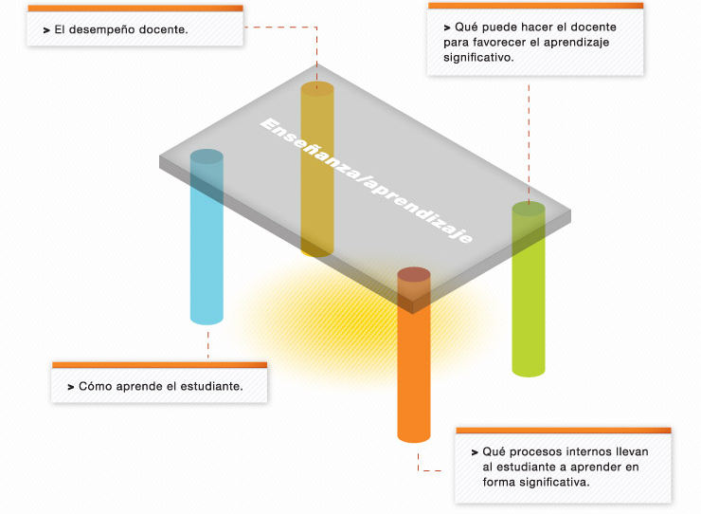
Una de las características de la enseñanza es la intencionalidad.
Cuantas más estructuras cognitivas detecte el docente, más efectivas serán las situaciones de aprendizaje que diseñe y aplique. Las estrategias son una vía para que los significados “privados” que el estudiante tiene o maneja se conecten con el conocimiento “público” que el docente quiere enseñar (González Ornelas, 2001).
En este contexto el rol de mediación del docente cobra importancia. Para definir una estrategia de enseñanza Díaz Bordenave (1982) sugiere considerar dos conceptos esenciales: las experiencias de aprendizaje y las actividades de enseñanza-aprendizaje.
Para conseguir el cumplimiento de objetivos, el docente necesita que los estudiantes se expongan a determinadas experiencias y las vivan por sí mismos. Además, esas experiencias deben producir cambios deseados en función de las intenciones educativas. En otras palabras, que se expongan a problemas reales y a la confrontación de esos problemas ante teorías, fórmulas, conflictos y esfuerzos de cooperación.

